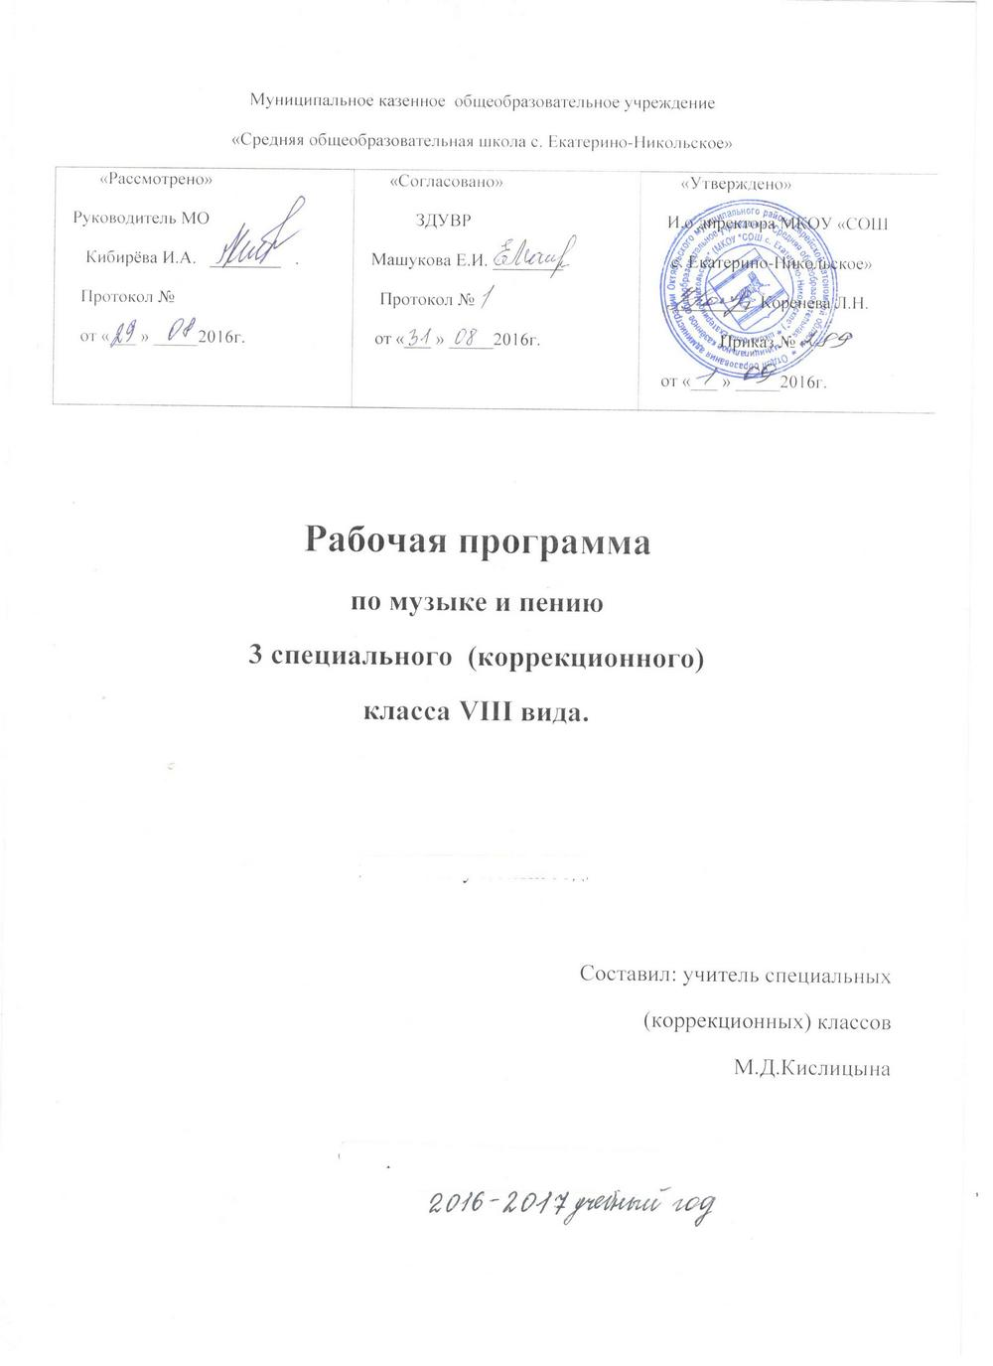

Пояснительная записка
Музыка и пение 3 класс.
Учебная программа составлена на основе типовой программы специальных (коррекционных) образовательных учреждений VIII вида под редакцией Воронковой В. В, доктора педагогических наук, допущено Министерством образования и науки РФ, Москва «Просвещение» 2010г. Дисциплина «Музыка и пение» входит в образовательную область «Искусство». Автор программы И.В. Евтушенко.
Количество часов в неделю 1 час. Общее количество часов, отведенное на уроки «Пения» в программе 34.

Программа курса составлена на основе: перечня нормативных правовых документов
- частью 7 ст. 12 Федерального закона от 29.12.2013 № 273-ФЗ «Об образовании в Российской Федерации»;
- приказом Минобрнауки России от 09.03.2004 № 1312 «Об утверждении федерального базисного учебного плана и примерных учебных планов для образовательных учреждений Российской Федерации, реализующих программы общего образования»;
- постановлением Главного государственного санитарного врача Российской Федерации от 29.12.2010 № 189 «Об утверждении СанПиН 2.4.2.2821-10 «Санитарно-эпидемиологические требования к условиям и организации обучения в общеобразовательных учреждениях»;
- приказом Минобрнауки России от 19.12.2014 № 1599 «Об утверждении федерального государственного образовательного стандарта образования обучающихся с умственной отсталостью (интеллектуальными нарушениями)»;
- письмом комитета образования ЕАО от 30.03.2016г. № 1143/16 «Об организации образовательной деятельности в 2016-2017 учебном году».
- Федеральный перечень учебников, рекомендованных Министерством образования и науки Российской Федерации к использованию в образовательном процессе в общеобразовательных учреждениях на 2015-2016 учебный год, утвержденный Министерством образования и науки Российской Федерации № 253 от 31.03.2014г.; № 576 от 08.06.2015 г. «О внесении изменений в Федеральный перечень учебников»;
- приказ образовательного учреждения «Об утверждении школьного перечня учебников ОУ на 2016-2017 учебный год» № 196 от 12.08.2016г.;

Содержание тем учебного курса
Пение в 3 класс
№ | Раздел | Кол-во часов | Прогнозируемый результат
1 | Пение (21 музыкальное произведение) | 17 ч. | Владеть певческими навыками и умениями на материале, пройденном в предыдущих классах, а также на новом материале;  Уметь петь без сопровождения инструмента несложные, хорошо знакомые песни;  Уметь дифференцировать звуки по высоте и направлению движения мелодии: звуки высокие, низкие, средние: восходящее, нисходящее движение мелодии и на одной высоте;  Уметь показывать рукой направление мелодии (сверху вниз или снизу вверх);  Уметь отчетливо произносить текст в быстром темпе исполняемого произведения;  Иметь элементарные представления о выразительном значении динамических оттенков (форте – громко, пиано – тихо)
2 | Слушание (В.Гроховский, Н.Римский- Корсаков, К.Брейбург-В.Леви, Ж.Оффенбах, Монте, В.Моцарт, Э.Григ, П.Чайковский, М.Глинка) | 17 ч. | Уметь слышать и различать сказочные сюжеты в музыке, характерные особенности, музыкальные средства, с помощью которых создаются образы;  Уметь различать марши (военный, спортивный, праздничный, шуточный, траурный), танцы (вальс, полька, полонез, танго, хоровод);  Иметь элементарные представления о многофункциональности музыки (развлекательная, спортивная, музыка для отдыха, релаксации);  Знать состав и различать звучание народных инструментов. Народные музыкальные инструменты: домра, мандолина, баян, гусли, свирель, гармонь, трещотка, деревянные ложки, бас-балалайка);  Уметь играть на уже знакомых музыкальных инструментах.

Календарно - тематический план.
«Музыка и пение»
34 часа, 1 час в неделю.
№ | Тема урока | дата
1 | «Без труда не проживешь». Музыка В.Агафонова, слова В.Викторова и Л.Кондрашенко | 5/09
2 | «Золотистая пшеница». Музыка Т.Попатенко, слова Н.Найденовой | 12/09
3 | «Осень». Музыка Ц.Кюи, слова А.Плещеева | 20/09
4 | «Настоящий друг». Музыка Б.Савельева, слова М.Пляцковского | 29/09
5 | «Чему учат в школе» Музыка В.Шаинского,слова М.Пляцковского | 6/10
6 | «Наша школьная страна». Музыка Ю.Чичикова, слова К.Ибряева. | 13/10
7 | «Наш край. Музыка Д.Кабалевского, слова А.Пришельца  . | 20/10
8 | «В Подмосковье водятся лещи». Музыка В.Шаинского, слова Э.Успенского | 27/10
9 | «Колыбельная Медведицы». Из мультфильма «Умка»... | 10/11
10 | Музыка Е.Крылатова, Ю.Яковлева. «Три белых коня» | 17/11
11 | Из телефильма «Чародеи». Музыка Е.Крылатова, слова Л.Дербенева | 24/11
12 | «Снежный человек». Музыка Ю.Моисеева, В.Степанова. | 1/12
13 | «Будьте добры». Из мультфильма «Новогоднее приключение». | 8/12
14 | Музыка А.Флярковского, слова А.Санина. «Ужасно интересно все то, что неизвестно». Из мультфильма «Тридцать восемь попугаев». Музыка В.Шаинского, слова Г.Остера. | 15/12
15 | «Розовый слон». Музыка С.Пожлакова, слова Г.Горбовского | 22/12
16 | «Волшебный цветок». Из мультфильма «Шелковая кисточка». Музыка Ю.Чичикова, слова М.Пляцковского. | 12/01
17 | «Песенка странного зверя». Из мультфильма «Странный зверь». Музыка В.Казенина, слова Р.Лаубе. | 19/01
18 | П: «Маленький барабанщик» - немецкая народная песня. Обработка А. Давиденко, слова М.Светлова. С: «В пещере горного короля», «Шествие гномов». Э.Григ. Из музыки к драме Г.Ибсена «Пер Гюнт». | 26/01
19 | П: «Не плачь, девчонка». Музыка В. Шаинского, слова Б. Харитонова. | 2/02
20 | «Три чуда». Н.Римский – Корсаков. Из оперы «Сказка о царе Салтане». | 9/02
21 | П: «Пусть всегда будет солнце». Музыка А.Островского, слова Л. Ошанина. | 16/02
22 | «Дважды два – четыре». Музыка В.Шаинского, слова М.Пляцковского. | 23/02
23 | П: «Солнечная капель». Музыка С.Сосина, слова И.Вахрушевой. | 2/03
24 | «Русский вальс». В.Гроховский. Из сюиты «Танцы народов РСФСР». | 9/03
25 | Знакомство со звучанием народных музыкальных инструментов (домра, мандолина, баян, гусли, свирель, гармонь, трещотка, деревянные ложки, бас-балалайка). Исполнение изученных песен. | 16/03
26 | П: «Ах, вы, сени, мои сени».Русская народная песня. | 23/03
27 | П: ««Маленький ковбой». Музыка и слова В. Малого | 6/04
28 | С: «Песня индийского гостя». Н.Римский-Корсаков. Из оперы «Садко». | 13/04
29 | П: «Песня о волшебниках». Музыка Г.Гладкова, слова В.Лугового | 20/04
30 | С: П.Чайковский. Баба-Яга. Из детского альбома «Руслан и Людмила» | 23/04
31 | П: ««Во кузнице». Р. н. песня. | 27/04
32 | С: М.Глинка. марш Черномора из оперы «Руслан и Людмила». | 4/05
33 | П: «Мир похож на цветной луг». Из мультфильма «Однажды утром». Музыка В.Шаинского, слова М.Пляцковского. С: Ж.Оффенбах. канкан. Из оперетты «Парижские радости» | 11/05
34 | П: «Родная песенка». Музыка Ю.Чичкова, слова П.Синявского. С: Монте. Чердаш. | 18/05

